6.1

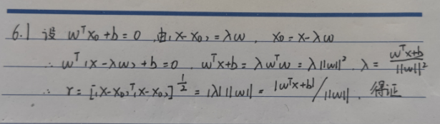

6.2

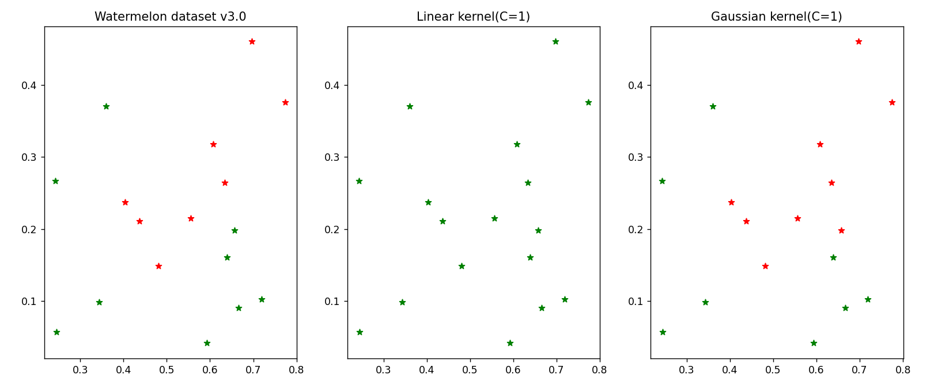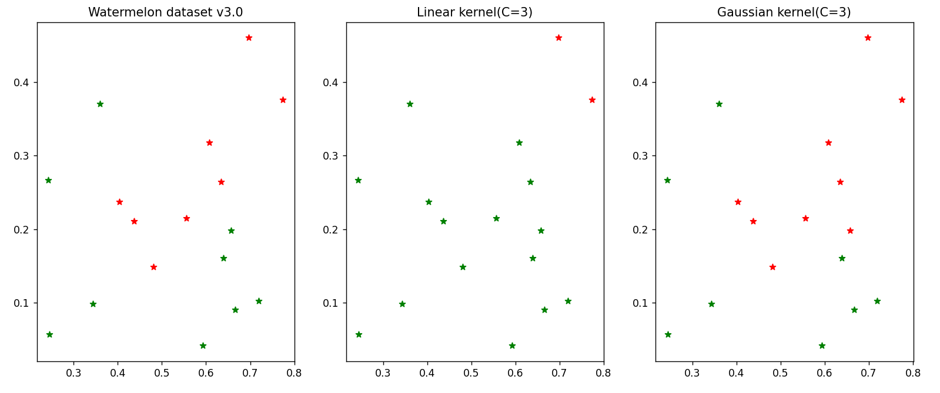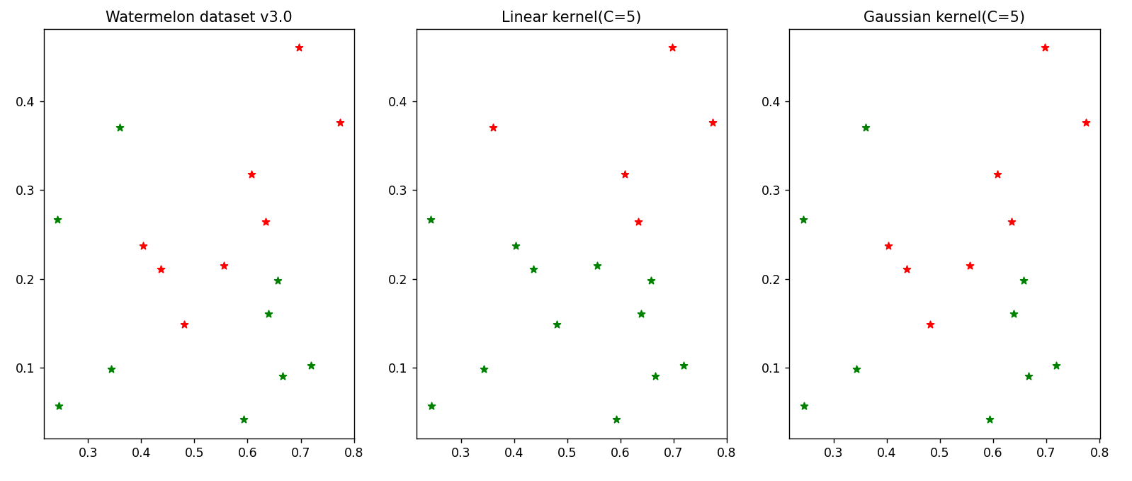

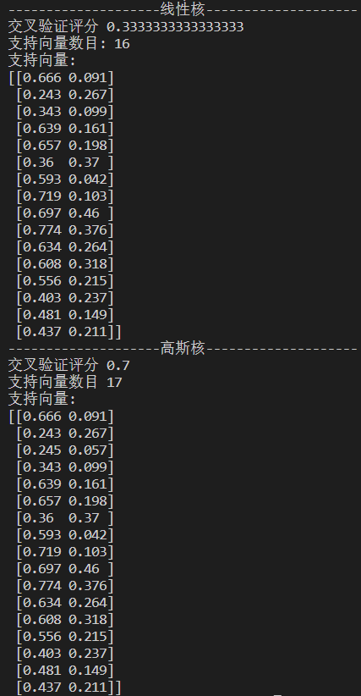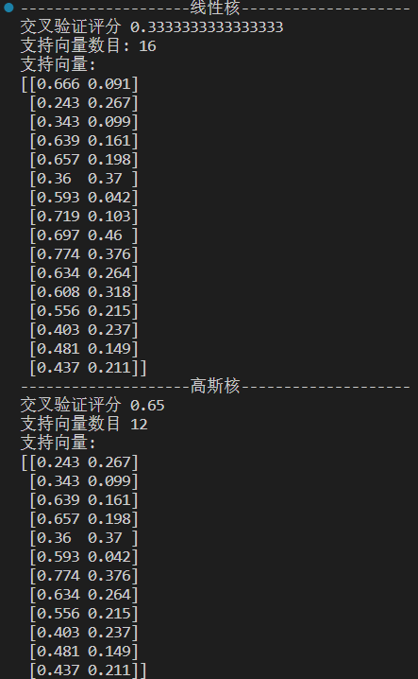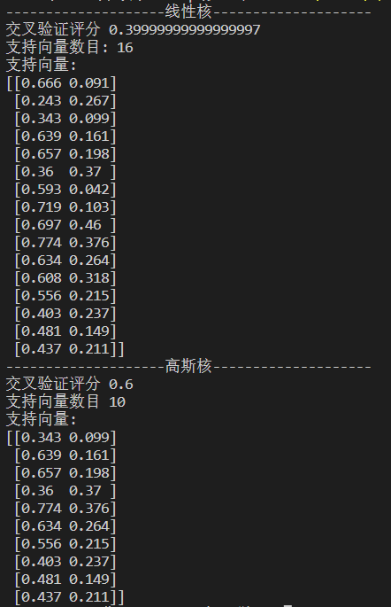

当惩罚系数C=1时，高斯核的分类效果明显优于线性核，支持向量数目也更多。随着惩罚系数C不断增大，线性核的分类效果逐渐变好，支持向量数不变；高斯核的分类效果下降，支持向量数显著降低。

6.5

使每个训练样本分别对应一个神经元中心，并将隐层神经元的数目设置为训练样本数，则RBF网络与高斯核SVM的输出函数相同。然而，两者仍然有显著区别。例如，RBF函数的参数是通过学习得到的，而高斯核的参数是手动设置的。

6.6

SVM的学习结果主要来源于支持向量，即线性超平面只由接近线性超平面的少数支持向量所决定。因此，如果某些噪声成为了支持向量，相较于基于所有数据进行学习所得的某些模型，SVM的学习结果受噪声的影响幅度将会被明显放大。